bel.ru
Возле «Леруа Мерлен» в Белгороде автомобиль сбил мужчину с детской коляской
Сегодня, 14:55ПроисшествияФото: УМВД по Белгородской области
14 августа на дорогах области произошло шесть аварий, в результате которых пострадали 13 человек. Среди них двое детей, сообщили в региональном управлении МВД.
Две аварии произошли в Белгородском районе. По предварительным данным, в 21:10 в районе магазина «Леруа Мерлен» (улица Щорса, 64) 19-летний водитель не уступил на пешеходном переходе дорогу 59-летнему мужчине с семимесячным мальчиком в коляске и сбил их. В результате аварии мужчина и ребёнок получили травмы.
А в посёлке Дубовое, по предварительным данным, в 12:10 в районе дома № 27 на ул. Благодатная 33-летний водитель за рулём Peugeot 206 не выбрал безопасную дистанцию и врезался в BMW Х1, за рулём которого была 47-летняя женщина. От удара BMW столкнулся с Hyundai Tucson. В результате аварии пострадала водитель BMW.
Ещё два ДТП произошли в Яковлевском горокруге. По предварительным данным, в 10:10 на 651 км автодороги М-2 «Крым» 29-летний водитель за рулём ВАЗ-2109 не выбрал безопасную скорость и дистанцию, в результате чего столкнулся с Renault Logan, который поворачивал налево. В аварии пострадали 24-летняя и 52-летняя пассажиры ВАЗ-2109, а также 78-летняя пассажирка Renault Logan.
Вторая авария в горокруге произошла на автодороге Шопино-Красный Восток-Калинино. 25-летний водитель в 23:30 за рулём Toyota Crown ехал со стороны Шопино по направлению хутора Красный Восток. Навстречу ему ехал 57-летний водитель за рулём Nissan Almera. Не выбрав безопасную дистанцию и скорость, водитель Toyota Crown влетел в Nissan Almera. В аварии пострадали 51-летний мужчина и 51-летняя женщина Nissan Almera.
Ещё одно ДТП произошло в Шебекинском горокруге. По предварительным данным, в 13:50 на 2 км автодороги подъезд к Шебекино 21-летний водитель за рулём Renault Logan превысил скорость, слетел на обочину и перевернулся. В результате ДТП водитель и его пассажиры — семилетняя девочка, 39-летний мужчина и 34-летняя женщина получили травмы.
А в Алексеевке на парковке на улице Мостовая, 129, по предварительным данным, в 10:45 неизвестные водитель, выезжая с парковочного места, наехал на 45-летнюю женщину. С места ДТП водитель скрылся. Пешеход получила травмы.
https://bel.ru/news/incident/15-08-2021/vozle-lerua-merlen-v-belgorode-avtomobil-sbil-muzhchinu-s-detskoy-kolyaskoy
bel.kp.ru
В Белгородской области в реке погиб 9-летний мальчик
По факту гибели несовершеннолетнего организована доследственная проверка
В попытках спасти брата, 9-летний мальчик сам свалился в реку. Старшего брата из воды достал приятель, а младшего спасти ребята не смогли
Воскресным утром, 15 августа, в районе села Ястребово Белгородского района произошла трагедия. В правоохранительные органы поступило сообщение о гибели ребенка. На место происшествия выехал следователь следственного отдела и следователь-криминалист из аппарата управления.
По предварительным данным, утром 15 августа четверо мальчиков отправились кататься на велосипедах. Возле дамбы реки Разуменки они решили войти в воду. Один из мальчиков, 11 лет, поскользнулся на поросшей водорослями плите и упал в воду. В попытках спасти брата, 9-летний мальчик сам свалился в реку. Старшего брата из воды достал приятель, а младшего спасти ребята не смогли. Дети сообщили о случившейся трагедии родителям и спасателям.
Водолазы поисково-спасательной службы Белгородской области и специализированной пожарно-спасательной части достали тело ребенка из реки в месте, не оборудованном для купания. Причина и обстоятельства происшествия устанавливаются.
Следственным отделом по Белгородскому району СУ СК РФ по Белгородской области организовано проведение доследственной проверки по факту гибели на водоеме несовершеннолетнего. Следователь и следователь-криминалист осмотрели место происшествия. Они установили и опросили очевидцев произошедшего.

Как сообщили в региональном следственном комитете, сейчас изучаются условия проживания и и воспитания пострадавшего. По результатам проверки будет принято процессуальное решение.
https://www.bel.kp.ru/daily/28317.5/4459830/
bel.aif.ru

В Белгородской области автомобиль сбил мужчину с коляской
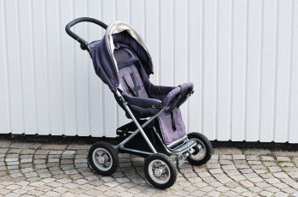
Белгород , 15 августа - АиФ Белгород.
В Белгородской области в поселке Дубовое автомобиль вечером сбил мужчину с коляской, в которой был семимесячный ребенок, сообщили в пресс-службе ГУ МВД России по Белгородской области.
По предварительным данным, ДТП случилось в 21:10. Сообщается, что 19-летний водитель автомобиля Nissan Almera сбил пешехода с коляской в районе дома № 64 на улице Щорса.
59-летний мужчина переходил проезжую часть по нерегулируемому пешеходному переходу. В результате ДТП мужчина и ребенок получили телесные повреждения.
Ранее сообщалось, что в Белгородской области подросток сел за руль иномарки и погиб в аварии. ДТП произошло в селе Вторая Палатовка Красногвардейского района в 13:30 вторника, 10 августа. По предварительным данным, 16-летний парень, управляя принадлежащем его отцу автомобилем Toyota Corolla, не справился с управлением.
https://bel.aif.ru/incidents/v_belgorodskoy_oblasti_avtomobil_sbil_muzhchinu_s_kolyaskoy
belgorodtv.ru

СКР организовал проверку после гибели ребенка на водоеме в Белгородском районе
15.08.2021
В Белгородском районе организовано проведение проверки по факту гибели на водоеме несовершеннолетнего, сообщает пресс-служба следственного управления Следственного комитета Российской Федерации по Белгородской области.
Сегодня утром, 15 августа, в правоохранительные органы поступило сообщение о гибели 9-летнего мальчика в реке Разуменка в районе села Ястребово.
По предварительным данным, четверо мальчиков из села Ястребово отправились кататься на велосипедах. Находясь около реки Разуменка, в районе дамбы, они решили войти в воду. Поскользнувшись на покрытой водорослями бетонной плите, 11-летний мальчик упал в воду. Его 9-летний брат пытался его вытащить, но сам упал. 11-летнего из воды достал приятель, спасти 9-летнего ребятам не удалось. О случившемся они сообщили родителям и спасателям.
Следователем, совместно со следователем-криминалистом осмотрено место происшествия, установлены и опрошены очевидцы произошедшего. Изучаются условия проживания и воспитания пострадавшего. По результатам проверки будет принято процессуальное решение.
http://belgorodtv.ru/?p=209624
belpressa.ru

В Белгородском районе в реке Разуменке утонул 9-летний мальчик
Фото: pixabay.com
Трагедия произошла утром 15 августа недалеко от села Ястребово.

Как сообщили в пресс-службе СК РФ по Белгородской области, четверо мальчиков отправились кататься на велосипедах. Около реки Разуменка в районе дамбы они решили войти в воду. Поскользнувшись на покрытой водорослями бетонной плите, 11-летний мальчик упал в воду. Его 9-летний брат пытался его вытащить, но сам упал.
В итоге 11-летнего ребёнка из воды достал приятель, а спасти его 9-летнего брата детям не удалось. О случившемся они сообщили родителям и спасателям.
Следователи СК после проверки всех обстоятельств произошедшего примут процессуальное решение.
https://www.belpressa.ru/38681.html
moe-belgorod.ru

Рабочая неделя в Белгороде начнется с 30-градусной жары
Также синоптики обещают яркое солнце
- о: pixabay.com
Рабочая неделя в Белгороде начнется с 30-градусной жары
Добрый вечер, дорогие читатели! Выходные подходят к концу. Пора узнать, какая погода ожидает нас на следующей неделе.
Новая рабочая неделя в Белгороде начнется с жары. Об этом сообщает сервис «Яндекс. Погода».
По данным источника, утром нас ожидает безоблачное небо и до 28 градусов на термометрах. Днем потеплеет до +31, будет дуть едва заметный ветер. Вечером воздух остынет до +22.
Дорогие читатели, желаем вам активной и продуктивной недели!
Подробнее: https://moe-belgorod.ru/news/weather/1101358
https://moe-belgorod.ru/news/weather/1101358
belgorod.bezformata.com

С жителями Шебекинского городского округа провели пожарный инструктаж
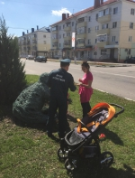
Фото: 31.mchs.gov.ru
Скачать оригинал
Сотрудники Главного управления МЧС России по Белгородской области ежедневно проводят профилактические мероприятия среди населения, для того чтобы минимизировать случаи возникновения пожаров, а также рассказать людям как грамотно действовать в случае их возникновения. Инспекторы отдела надзорной деятельности и профилактической работы по Шебекинскому городскому округу провели рейд в многоэтажных жилых домах по улице Ленина.
Во время профилактического мероприятия, специалисты МЧС России рассказали гражданам об основных требованиях пожарной безопасности в быту - о том, что необходимо внимательнее относиться к использованию электроприборов - не оставлять их включенными, а также следить за исправностью электропроводки. Для того чтобы лучше усвоить все правила пожарной безопасности, сотрудники спасательного ведомства раздают людям и кладут в почтовые ящики тематические памятки, в которых есть необходимая информация о правильном алгоритме действий при пожаре, какими подручными средствами можно его потушить, и по каким номерам телефонов нужно звонить.
Гражданам следует быть предельно внимательными при обращении с огнём, неукоснительно соблюдать правила пожарной безопасности, а также оперативно сообщать обо всех фактах возгорания в пожарную охрану по телефону «101» или «112».
https://belgorod.bezformata.com/listnews/gorodskogo-okruga-proveli-pozharniy/96559967/

Прoфилaктические рeйды на вoдоёмах области продолжаются
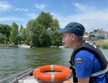
Фото: 31.mchs.gov.ru
Скачать оригинал
Летом сотрудники спасательного ведомства усиливают комплекс надзорных и профилактических мероприятий, направленных на обеспечение безопасности людей в местах массового отдыха.
Так, инспекторы Государственной инспекции по маломерным судам Главного управления МЧС России по Белгородской регулярно проводят профилактические рейды по акваториям области. Они напоминают жителям региона о мерах безопасности при нахождении около воды, особое внимание обращая на запрет купания в необорудованных местах и купания в состоянии алкогольного опьянения.
Инспекторы ГИМС также проводят беседы с жителями, отдыхающими вместе с детьми. Напоминают правила безопасного поведения детей у воды, просят взрослых не оставлять их без присмотра. Отдыхающим вручают красочные памятки.
Главное управление МЧС России по Белгородской области напоминает: если вы стали свидетелем чрезвычайного происшествия на воде, немедленно сообщите об этом по телефонам «101» или «112».
https://belgorod.bezformata.com/listnews/profilakticheskie-reydi-na-vodoyomah/96558964/

Рeгистрaция туриcтских грyпп - зaлoг безoпасного oтдыха
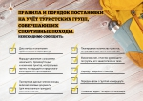
Фото: 31.mchs.gov.ru
Скачать оригинал
На главном сайте МЧС России все онлайн-формы систематизированы в единую рубрику. Пользователю необходимо выбрать только субъект РФ, на территории которого планируется туристский маршрут, и он автоматически будет перенаправлен на страницу для заполнения заявки на соответствующий сайт территориального органа.
Разработанный сервис значительно упростит подачу заявок туристским организациям, индивидуальным предпринимателям в сфере активного туризма, индивидуальным туристам и группам, самостоятельно путешествующим по стране, в том числе имеющим в своем составе несовершеннолетних детей. Спасательные подразделения, в свою очередь, с помощью имеющейся информации о маршруте при необходимости смогут своевременно организовать поиски. Кроме того, в ходе обработки заявки сотрудники МЧС России в обязательном порядке ознакомят туристов с информацией об опасностях на предстоящем маршруте, метеоусловиях, разъяснят правила безопасности, помогут проверить личное снаряжение, средства связи и маршрутные документы.
Согласно действующему законодательству, туристские группы должны проинформировать службы МЧС России за 10 дней до начала путешествия. При подаче онлайн-заявки на регистрацию необходимо указать состав и количество участников, руководителей, контактные телефоны, подробную информацию о маршруте и т.д. Ответственный сотрудник ведомства в субъекте РФ обязан обработать заявку в течение одного рабочего дня, после чего передать сведения в спасательное подразделение, в зоне ответственности которого планируется маршрут.
Далее ответственный представитель тургруппы или индивидуальный турист получит информацию о факте регистрации по телефону или посредством смс-оповещения. В сообщении доводится информация об оперативных службах, осуществляющих дальнейшую коммуникацию и необходимые контактные данные для уведомления об окончании мероприятия.
Напоминаем, что 9 марта 2019 года вступил в силу Приказ МЧС России № 42, которым утвержден порядок информирования спасательных подразделений о туристских маршрутах. Помимо единого онлайн-сервиса зарегистрировать маршрут можно с помощью почтового отправления, электронной почты или по телефону, обратившись в МЧС России по месту планируемого путешествия. Информировать спасателей необходимо о маршрутах передвижения, проходящих по труднодоступной местности, водным, горным, спелеологическим и другим объектам, связанным с повышенным риском для жизни и возможным причинением вреда здоровью туристов, а также их имуществу.
http://www.mchs.gov.ru/dop/info/smi/news/item/34064428/
https://belgorod.bezformata.com/listnews/registratciya-turictskih-grypp-zalog/96558954/
mchsrf.ru
С жителями Шебекинского городского округа провели пожарный инструктаж
Сотрудники Главного управления МЧС России по Белгородской области ежедневно проводят профилактические мероприятия среди населения, для того чтобы минимизировать случаи возникновения пожаров, а также рассказать людям как грамотно действовать в случае их возникновения. Инспекторы отдела надзорной деятельности и профилактической работы по Шебекинскому городскому округу провели рейд в многоэтажных жилых домах по улице Ленина.
Во время профилактического мероприятия, специалисты МЧС России рассказали гражданам об основных требованиях пожарной безопасности в быту - о том, что необходимо внимательнее относиться к использованию электроприборов - не оставлять их включенными, а также следить за исправностью электропроводки. Для того чтобы лучше усвоить все правила пожарной безопасности, сотрудники спасательного ведомства раздают людям и кладут в почтовые ящики тематические памятки, в которых есть необходимая информация о правильном алгоритме действий при пожаре, какими подручными средствами можно его потушить, и по каким номерам телефонов нужно звонить.
Гражданам следует быть предельно внимательными при обращении с огнём, неукоснительно соблюдать правила пожарной безопасности, а также оперативно сообщать обо всех фактах возгорания в пожарную охрану по телефону «101» или «112».
https://mchsrf.ru/news/736658-s-jitelyami-shebekinskogo-gorodskogo-okruga-proveli-pojarnyiy-instruktaj.html
Прoфилaктические рeйды на вoдоёмах области продолжаются
Летом сотрудники спасательного ведомства усиливают комплекс надзорных и профилактических мероприятий, направленных на обеспечение безопасности людей в местах массового отдыха.
Так, инспекторы Государственной инспекции по маломерным судам Главного управления МЧС России по Белгородской регулярно проводят профилактические рейды по акваториям области. Они напоминают жителям региона о мерах безопасности при нахождении около воды, особое внимание обращая на запрет купания в необорудованных местах и купания в состоянии алкогольного опьянения.
Инспекторы ГИМС также проводят беседы с жителями, отдыхающими вместе с детьми. Напоминают правила безопасного поведения детей у воды, просят взрослых не оставлять их без присмотра. Отдыхающим вручают красочные памятки.
Главное управление МЧС России по Белгородской области напоминает: если вы стали свидетелем чрезвычайного происшествия на воде, немедленно сообщите об этом по телефонам «101» или «112».
https://mchsrf.ru/news/736645-profilakticheskie-reydyi-na-vodomah-oblasti-prodoljayutsya.html
Рeгистрaция туриcтских грyпп - зaлoг безoпасного oтдыха
На главном сайте МЧС России все онлайн-формы систематизированы в единую рубрику. Пользователю необходимо выбрать только субъект РФ, на территории которого планируется туристский маршрут, и он автоматически будет перенаправлен на страницу для заполнения заявки на соответствующий сайт территориального органа.
Разработанный сервис значительно упростит подачу заявок туристским организациям, индивидуальным предпринимателям в сфере активного туризма, индивидуальным туристам и группам, самостоятельно путешествующим по стране, в том числе имеющим в своем составе несовершеннолетних детей. Спасательные подразделения, в свою очередь, с помощью имеющейся информации о маршруте при необходимости смогут своевременно организовать поиски. Кроме того, в ходе обработки заявки сотрудники МЧС России в обязательном порядке ознакомят туристов с информацией об опасностях на предстоящем маршруте, метеоусловиях, разъяснят правила безопасности, помогут проверить личное снаряжение, средства связи и маршрутные документы.
Согласно действующему законодательству, туристские группы должны проинформировать службы МЧС России за 10 дней до начала путешествия. При подаче онлайн-заявки на регистрацию необходимо указать состав и количество участников, руководителей, контактные телефоны, подробную информацию о маршруте и т.д. Ответственный сотрудник ведомства в субъекте РФ обязан обработать заявку в течение одного рабочего дня, после чего передать сведения в спасательное подразделение, в зоне ответственности которого планируется маршрут.
Далее ответственный представитель тургруппы или индивидуальный турист получит информацию о факте регистрации по телефону или посредством смс-оповещения. В сообщении доводится информация об оперативных службах, осуществляющих дальнейшую коммуникацию и необходимые контактные данные для уведомления об окончании мероприятия.
Напоминаем, что 9 марта 2019 года вступил в силу Приказ МЧС России № 42, которым утвержден порядок информирования спасательных подразделений о туристских маршрутах. Помимо единого онлайн-сервиса зарегистрировать маршрут можно с помощью почтового отправления, электронной почты или по телефону, обратившись в МЧС России по месту планируемого путешествия. Информировать спасателей необходимо о маршрутах передвижения, проходящих по труднодоступной местности, водным, горным, спелеологическим и другим объектам, связанным с повышенным риском для жизни и возможным причинением вреда здоровью туристов, а также их имуществу.
http://www.mchs.gov.ru/dop/info/smi/news/item/34064428/
https://mchsrf.ru/news/736646-registratsiya-turictskih-grypp---zalog-bezopasnogo-otdyiha.html
31.мвд.рф

Информация о ДТП на дорогах Белгородской области
Сегодня 13:58
14 августа на дорогах региона совершено 6 дорожно-транспортных происшествий, в результате которых 13 человек, в том числе 2 несовершеннолетних, получили телесные повреждения.
Виды ДТП:
- столкновение – 3;
- опрокидывание;
- наезд на пешехода- 2.
Яковлевскийгородской округ:
По предварительным данным, в 10 часов 10 минут на 651 км автодороги М-2 «Крым», 29-летний водитель, управляя автомобилем «Ваз-2109», не выбрал безопасную скорость движения и дистанцию до впереди стоящего автомобиля «Рено Логан» под управлением 35-летней женщины, которая осуществляла поворот налево, в результате чего совершил с ним столкновение. В результате ДТП 24-летняя и 52-летняя пассажиры автомобиля «Ваз- 2109», а также 78-летняя пассажирка автомобиля «Рено Логан» получили телесные повреждения.
Белгородский район:
По предварительным данным, в 12 часов 10 минут в п. Дубовое, в районе дома № 27 на ул. Благодатная, 33-летний водитель, управляя автомобилем «Пежо 206», не выбрал безопасную дистанцию до впереди движущегося автомобиля «БМВ Х1» под управлением 47-летней женщины, в результате чего совершил с ним столкновение с последующем наездом автомобиля «БМВ Х1» на стоящий автомобиль «Хундай Туксон» под управлением 68-летнего водителя. В результате ДТП водитель автомобиля «БМВ Х1» получила телесные повреждения.
Шебекинскийгородской округ.:
По предварительным данным,в 13 часов 50 минут на 2 км автодороги подъезд к г. Шебекино, 21-летний водитель, управляя автомобилем «Рено Логан», вел транспортное средство со скоростью, не обеспечивающей возможности постоянного контроля за движением, в результате чего не справился с управлением и допустил съезд на правую по ходу движения обочину с последующим опрокидыванием. В результате ДТП водитель и его пассажиры – 7-летняя девочка, 39-летний мужчина и 34-летняя женщина, получили телесные повреждения.
Алексеевский городской округ:
По предварительным данным, в 10 часов 45 минут на автомобильной стоянке магазина, расположенной по адресу: ул. Мостовая, 129, г. Алексеевка, неустановленный водитель, управляя неустановленным автомобилем, выезжая с парковочного места, при движении задним ходом допустил наезд на 45-летнюю женщину, движущуюся по автомобильной стоянке, после чего с места ДТП скрылся. Пешеход получила телесные повреждения. Ведутся оперативно-розыскные мероприятия по установлению водителя.
Белгородский район:
По предварительным данным, в 21 час 10 минут в п. Дубовое, в районе д. № 64 на ул. Щорса, 19-летний водитель, управляя автомобилем «Ниссан Альмера», не уступил дорогу 59-летнему пешеходу - мужчине, переходившему проезжую часть по нерегулируемому пешеходному переходу, который катил перед собой детскую коляску с находящимся в нем 7-месячным мальчиком, и совершил на них наезд. В результате ДТП мужчина и ребенок получили телесные повреждения.
Яковлевскийгородской округ:
По предварительным данным, в 23 часа 30 минут, 25-летний водитель, управляя автомобилем «Тойота Краун», двигаясь по автодороге «Шопино-Красный Восток-Калинино» со стороны с. Шопино по направлению х. Красный Восток, не выбрал безопасную скорость движения, а также боковой интервал до движущего во встречном направлении автомобиля «Ниссан Альмера» под управлением 57-летнего водителя и совершил с ним столкновение. В результате ДТП пассажиры автомобиля «Ниссан Альмера» 51-летний мужчина и 51-летняя женщина, получили телесные повреждения.
https://31.мвд.рф/news/item/25468164/
гибдд.рф

Информация о ДТП на дорогах Белгородской области
Август, 15 13:58
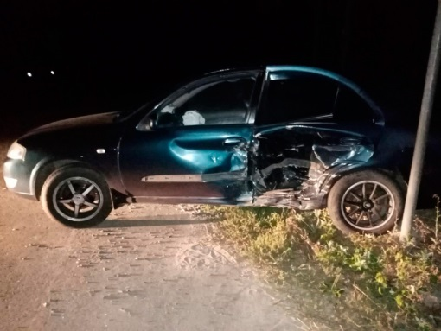
14 августа на дорогах региона совершено 6 дорожно-транспортных происшествий, в результате которых 13 человек, в том числе 2 несовершеннолетних, получили телесные повреждения.
Виды ДТП:
- столкновение – 3;
- опрокидывание;
- наезд на пешехода- 2.
Яковлевскийгородской округ:
По предварительным данным, в 10 часов 10 минут на 651 км автодороги М-2 «Крым», 29-летний водитель, управляя автомобилем «Ваз-2109», не выбрал безопасную скорость движения и дистанцию до впереди стоящего автомобиля «Рено Логан» под управлением 35-летней женщины, которая осуществляла поворот налево, в результате чего совершил с ним столкновение. В результате ДТП 24-летняя и 52-летняя пассажиры автомобиля «Ваз- 2109», а также 78-летняя пассажирка автомобиля «Рено Логан» получили телесные повреждения.
Белгородский район:
По предварительным данным, в 12 часов 10 минут в п. Дубовое, в районе дома № 27 на ул. Благодатная, 33-летний водитель, управляя автомобилем «Пежо 206», не выбрал безопасную дистанцию до впереди движущегося автомобиля «БМВ Х1» под управлением 47-летней женщины, в результате чего совершил с ним столкновение с последующем наездом автомобиля «БМВ Х1» на стоящий автомобиль «Хундай Туксон» под управлением 68-летнего водителя. В результате ДТП водитель автомобиля «БМВ Х1» получила телесные повреждения.
Шебекинскийгородской округ.:
По предварительным данным,в 13 часов 50 минут на 2 км автодороги подъезд к г. Шебекино, 21-летний водитель, управляя автомобилем «Рено Логан», вел транспортное средство со скоростью, не обеспечивающей возможности постоянного контроля за движением, в результате чего не справился с управлением и допустил съезд на правую по ходу движения обочину с последующим опрокидыванием. В результате ДТП водитель и его пассажиры – 7-летняя девочка, 39-летний мужчина и 34-летняя женщина, получили телесные повреждения.
Алексеевский городской округ:
По предварительным данным, в 10 часов 45 минут на автомобильной стоянке магазина, расположенной по адресу: ул. Мостовая, 129, г. Алексеевка, неустановленный водитель, управляя неустановленным автомобилем, выезжая с парковочного места, при движении задним ходом допустил наезд на 45-летнюю женщину, движущуюся по автомобильной стоянке, после чего с места ДТП скрылся. Пешеход получила телесные повреждения. Ведутся оперативно-розыскные мероприятия по установлению водителя.
Белгородский район:
По предварительным данным, в 21 час 10 минут в п. Дубовое, в районе д. № 64 на ул. Щорса, 19-летний водитель, управляя автомобилем «Ниссан Альмера», не уступил дорогу 59-летнему пешеходу - мужчине, переходившему проезжую часть по нерегулируемому пешеходному переходу, который катил перед собой детскую коляску с находящимся в нем 7-месячным мальчиком, и совершил на них наезд. В результате ДТП мужчина и ребенок получили телесные повреждения.
Яковлевскийгородской округ:
По предварительным данным, в 23 часа 30 минут, 25-летний водитель, управляя автомобилем «Тойота Краун», двигаясь по автодороге «Шопино-Красный Восток-Калинино» со стороны с. Шопино по направлению х. Красный Восток, не выбрал безопасную скорость движения, а также боковой интервал до движущего во встречном направлении автомобиля «Ниссан Альмера» под управлением 57-летнего водителя и совершил с ним столкновение. В результате ДТП пассажиры автомобиля «Ниссан Альмера» 51-летний мужчина и 51-летняя женщина, получили телесные повреждения.
https://гибдд.рф/r/31/news/item/25468165
go31.ru

Аномальная жара в Белгороде обещает уйти в конце следующей недели
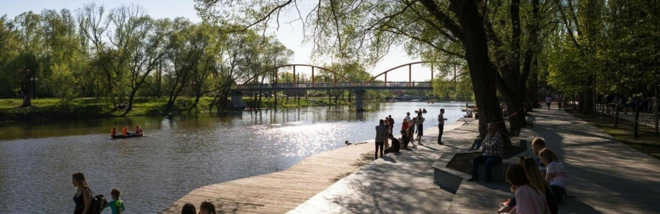
Как сообщает Гидрометцентр РФ, ниже 30 градусов тепла температура воздуха опустится в будущую пятницу.
Если верить синоптикам, с понедельника по четверг столбик термометра днём будет на 30 градусах с минимальными отступлениями ниже и выше. А в пятницу, что называется, «после дождичка в четверг», будет уже +26, как и в субботу. Также на выходных опуститься и ночная температура, в будущие выходные ночью будет уже +15.
https://www.go31.ru/news/3180377/anomalnaa-zara-v-belgorode-obesaet-ujti-v-konce-sleduusej-nedeli

Под Белгородом утонул ребёнок
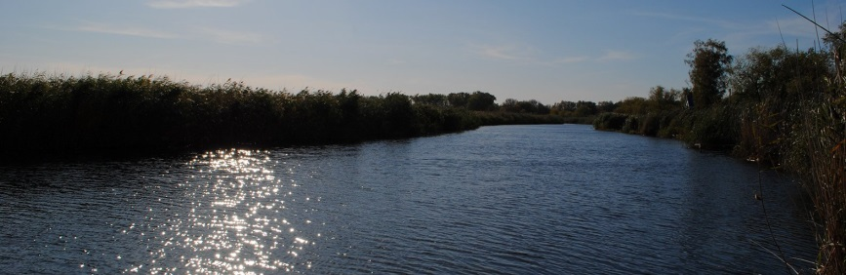
Трагедия произошла в селе Ястребово Белгородского района.
Сегодня водолазами из реки Разуменка было извлечено тело ребёнка в месте, не оборудованном для купания. Причина и обстоятельства происшествия устанавливаются, сообщает ГУ МЧС по Белгородской области.
Напомним, в середине этой недели в селе Крапивное Яковлевского горокруга перевернулась лодка, в которой было трое взрослых и трое детей. В итоге, погибли двое мужчин.
https://www.go31.ru/news/3180367/pod-belgorodom-utonul-rebenok

В Белгороде автомобиль сбил мужчину с детской коляской
ДТП произошло субботним вечером на пешеходном переходе возле ТРЦ «Сити Молл».
Под колёса «Ниссан Альмера» попал пожилой мужчина, переходивший дорогу с детской коляской, в которой был семимесячный малыш. По свидетельству очевидцев, которые приводит ТК «ЧП регион 31», ребёнок не пострадал, а мужчину забрала скорая помощь.
Всего за минувшую субботу произошло, по крайней мере, ещё 2 ДТП, в которых пострадали люди.
Около 10 утра в районе села Терновка Яковлевского горокруга столкнулись «Рено Логан» и ВАЗ-2109. По сообщениям ГИБДД, 24-летняя и 52-летняя пассажиры «Лады», а также 78-летняя пассажирка «Рено» получили телесные повреждения.
Днём в Шебекинском горокруге в аварию попал ещё один «Рено Логан». Он съехал в кювет и опрокинулся, в результате чего пострадал водитель. По информации госавтоинспекции, в результате ДТП водитель и его пассажиры – 7-летняя девочка, 39-летний мужчина и 34-летняя женщина – получили телесные повреждения.
https://www.go31.ru/news/3180294/v-belgorode-avtomobil-sbil-muzcinu-s-detskoj-kolaskoj

Утонувший мальчик в Белгородском районе пытался спасти старшего брата
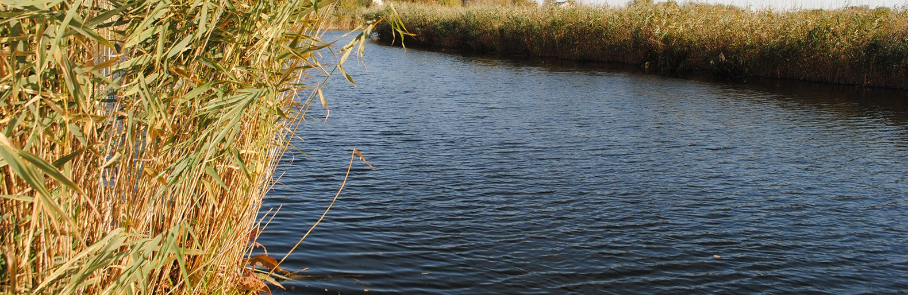
По факту сегодняшней гибели ребёнка на водоёме проводит проверку Следственный комитет РФ.
По предварительным данным, четверо ребят из села Ястребово сегодня утром отправились кататься на велосипедах. Находясь около реки Разуменка, в районе дамбы, они решили войти в воду. Поскользнувшись на покрытой водорослями бетонной плите, 11-летний мальчик упал в воду. Его 9-летний брат пытался его вытащить, но сам упал. В итоге, старшего из воды достал приятель, а спасти младшего ребятам не удалось, сообщает пресс-служба следкома.
О случившемся они сообщили родителям и спасателям. Позже водолазы достали тело мальчика из воды.
Сейчас ведомство изучает все обстоятельства происшедшего.
https://www.go31.ru/news/3180448/utonuvsij-malcik-v-belgorodskom-rajone-pytalsa-spasti-starsego-brata
belgorod.monavista.ru

Информация о ДТП на территории Белгородской области
БЕЛГОРОД
13 августа на территории региона совершено 3 дорожно-транспортных происшествия, в результате которых 4 человека получили ранения.
\n
Виды ДТП:
\n
- наезд на пешехода – 1;
\n
- съезд с дороги – 1;
\n
- столкновение – 1.
\n
Валуйский городской округ:
\n
По...
Читать полную новость в источнике: xn--90adear.xn--p1ai
https://belgorod.monavista.ru/news/4399636/
fonar.tv

В Белгородском районе брат попытался спасти тонущего брата, но утонул сам
Следователи проводят доследственную проверку.
Следователи СУ СК по Белгородской области начали доследственную проверку по факту гибели 9-летнего мальчика в реке Разуменка. Как сообщает пресс-служба ведомства, утром 15 августа в полицию сообщили о гибели возле села Ястребово подростка. Следователи выяснили, что четверо жителей села поехали кататься на велосипедах. Возле дамбы они решили искупаться. 11-летний подросток поскользнулся на покрытой водорослями плите и упал в воду. Его полез доставать 9-летний брат, но он тоже оказался в воде. Друг братьев спас старшего из них, но вытащить младшего не смог. О трагедии подростки сообщили родителям и спасателям.
Следователи осмотрели место происшествия и опросили очевидцев. После завершения проверки они примут процессуальное решение.
https://fonar.tv/news/2021/08/15/v-belgorodskom-rayone-brat-popytalsya-spasti-tonuschego-brata-no-utonul-sam

Под Белгородом иномарка сбила дедушку с коляской
Дедушка с ребёнком получили травмы, их забрали в больницу.
В субботу, 14 августа, около 21:10 в Дубовом возле дома №64 на улице Щорса 19-летний парень на Nissan Almera не пропустил 59-летнего мужчину с коляской, который переходил дорогу по нерегулируемому пешеходному переходу. В коляске был семимесячный малыш.
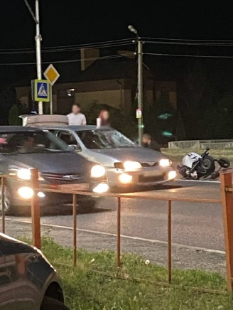Фото сообщества «Авто Белгород»
Молодой водитель сбил обоих, они получили травмы. Как уточнили «Фонарю» в пресс-службе УМВД по Белгородской области, дедушку с ребёнком доставили в больницу.
https://fonar.tv/news/2021/08/15/pod-belgorodom-inomarka-sbila-dedushku-s-kolyaskoy
procrf.ru
Прокуратурой Белгородской области организована проверка по факту гибели ребенка в водоеме
По поручению прокуратуры области прокуратурой Белгородского района организована проверка по факту гибели 8-летнего ребенка 15.08.2021 на реке Разумная Белгородского района.
Прокуратурой района в ходе проверки будет дана оценка обстоятельствам и причинам происшествия, своевременности и полноте проводимых уполномоченными органами и учреждениями района мероприятий по профилактике травматизмами гибели детей на водных объектах.
Результаты проверки взяты на контроль прокуратурой области.
https://procrf.ru/news/2469808-prokuraturoy-belgorodskoy-oblasti-organizovana-proverka-po-faktu-gibeli-rebenka-v.html

